**5. Karolinská a ottonská renesance, kultura románské Evropy.**

• tyto názvy můžeme pojmenovat také jako primitivní křesťanskou Gotiku

• patří tam Galové, Germáni, Irové

• úzce souvisí Křesťanství – je tzv. náboženský kult, který patří do římské říše

* Původně přijímá římský umělecký kánon -> do určité míry
* Řeší zda boha zobrazovat či nikoli

• **1-2.st.nl** - je bez figurativního umění – upadá tím sochařství

* Tuto otázku vyřešil bůh, je na každém rohu

**KŘESŤANSTVÍ**

• od roku **0 - do 18st.n.l.**

• od řeckého světa se odráží tím, že jakoukoliv vinu nese člověk

• nutí k zodpovědnosti sami za sebe -> vina se tím stává osobní

• člověk je předurčen k zodpovědnosti

= základní kategorií křesťanství je milosrdenství – to je odpouštějící láska

• bůh jako událost výzvy – všichni jsme hříšní

• když někdo koná zlo, já mu odpustím a poskytnu prostor pro další nový život

• **6 st.př.n.l. – 0** -> čas všech stylu – vliv persie, Egypta a mnoho kultur -> později tvoří evropu tyto: Germáni, Langobordi, Frakové, které mají kočovný charakter -> nastolení nové kultury v Evropě

• veškerá kultura v Evropě přejímá kult. Společnost Křesťanství

* Vzniká na estetickém kánonu starého Řecka – ten přejímá Řím -> tím vzniká Křesťanství
* Kdyby Ježíš neumřel mučednickou smrtí na Kříži, je možné, že by Křestanství zaniklo před mnoha lety
* Křestanství je čistě rýhované – úplné rýhování začíná právě s karolínskou a otton. renesancí

• **313 n.l.** – Milánský etik

* Zrovnoprávněno Křestanství Konstantinem – křest. Služby se stávají veřejné bohoslužby
* Od této doby má smysl budovat veřejné budovy – kostely, katedrály apod. ( do této doby se schovávali v Dura – europas – soukromý prostor, který se nacházel na řece Eufrat (Írák),
* křesťané se zde scházeli před Milánským ediktem= synkrezezachovány fresky – dnešní írák)
* Kolebka křestan. Je spíše Maloasijská

**AVAŘI**

• jdou proti Křestanství -> stojí proti karolínské a ottonské renesanci, která stojí na víře a křestanství

• je to hladká společnost, která zasahuje do evropského dění

• Maďarové jsou následníky Avarů (Avaři- nomádský živel, přichází ze střední Asie) x do toho zasahuje nové vznikající křesťanství a hroutící se Římská říše (říše je pořád tím nositelem Starověku a Antiky)… -> do toho všeho se prosazuje nový sebevědomý kult a to je křesťanství

**STŘEDOVĚK**

• celý středověk se chápe jako pokračování antikvi

• hlavní naplní středověkého člověka – sílá k bohovi, sex, alkohol, hlavně nepijte vodu – umřete

• ve středověku se začíná pomocí Křestanství rýhovat společnost -> z neustálého stěhování

**STŘEDOVĚK A ČAS**

• čas patřil bohu -> čas je boží majetek, neměl by se zpoplatňovat -> tím vzniká nenávist Židů

• veškerý čas spěl k době, kdy se život přelomí v ten posmrtný

• celý středověk plný cestování v zabydleném prostoru

• láska ke kuriozitám -> důl. pro středověk relikviáře

**STŘEDOVĚK A PROSTOR**

• středověký lid se furt stěhoval a byli v pohybu -> doznívá nomádské stěhování

• stáli ve městech, tím vznikají poutní místa -> je třeba někam dojít, každá cesta je cíl -> důležité pro středověk – mít cíl a cestu (k bohu) př.: Katedrála JAKOB DE COMPOSTELLE

**Karolínská renesance**

• 7-8 st.n.l. – počátky franckého státu – ranný středověk

• brzká Christianizace – přijali brzy křestanství

• oba dva styly antikvizující, navazují na Antiku

• čistá doména Franků/Mírovejci

• vrcholné období je za vlády Karla Velikého -> chtěl obnovit římské impérium

• r. 800 Karel Veliký korunován v Římě na císaře, podporoval kulturu, prosazuje rýhovanou společnost, paralizoval Avary v Evropě

• Češi byly v 8.st. spíše ta hladká společnost -> tím, že však Karel Veliký dobil naše území, je u nás potlačena hladká společnost a začíná se rýhovat

• **renesance =** znovuzrození antických ideálů i germánských (je zde málo dochovaných památek)

• v této době se začínají stavět kláštery – Christianizace, př.: Klášter v Lorchi, Palácová kaple v Cáchách

• přichází i užité umění – Knižní iluminace – Evangeliéř z Kellsu – od irských mnichů, kteří byli na dvoře Karla Velikého

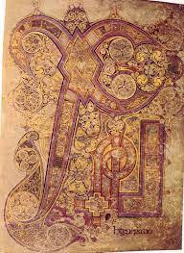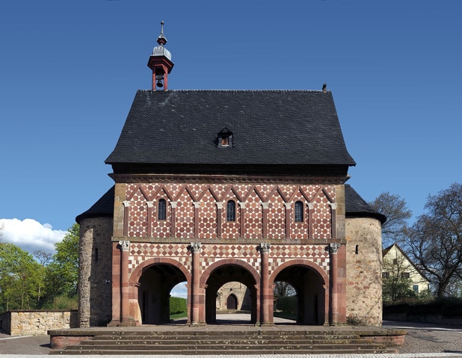

Evangeliář z Kellsu Klášter v Lorchi – brána kláštera – vliv islámu ještě trochu u Karla

**OTTONSKÁ RENESANCE**

• 9.st.nl – 11 st.n.l.

• dynastie Kapetovců – Normanů

• umění mají opět jen v Klášterech -> smysl v prohloubení víry

• OTTO I. – 962 – obnovil Římské umpérium

• předchází Románskému slohu -> je to ranný středověk

• architektura: masivní, strohá, chybí dekor. Prvky, robusní arch.

• př: Klášter Monte Casino (itálie) – nejstarší klášter

• klášter: je to komplex budov, základní jednotkou je -> kostel

• další -> křížová chodba + rajský dvůr (sloužilo pro odpočinek)

• kapitulní sín (slavnosti, ceremonie, reperezent. Prostor)

• jídelna a ložnice

**ROMÁNSKÝ SLOH**

• jeden z největších vrcholů v architektuře – jsou zde stopy římské architektury

• karolínská -> přerustá v Románské umění -> napomáhá k rýhování Evropy

• snaha: přiblížit se dávným vzorům

• hl. znakem: hutnost, hmotnost, valenná klenba

• tento sloh je mezinárodní – můžeme ho spatřit např. u nás, v Německu, ve Francii, itálii

• v arch. Cílem: důstojná, harmonická, uměřených proporcí -> hlavně náboženská arch

• **Kruhové** – to jsou rotundy – půdorys pochází z antikvy

• **Bazilikální** – bazilika, tržiště, soudní síň, - má obdélníkový půdorys – je jedna hl. lod a k tomu se přidávají další

• stavbou všech staveb: **se stávají KATEDRÁLY**

• **KATEDRÁLA:** důvod statutární, kostel kde slouží biskup -> je to nástroj přímého účinku, proto je zásadním symbolem

* Dokáže lidi přetvářet a měnit
* Je dokonalou stavbou, která útočí na všechny smysly lidského vnímání
* Např. Vizuální vjem= interiéry, nadherný, silné vjemy, zvukový= chorál, čichové= kadidlo
* Přítahy katedrál -> hmotnost popírá sebe samu -> to co vážilo se ted vznáší – žádná linie se neohýbá, ale vznáší se
* Je to jakási hmostnost, která je odhmotněna
* Opěrný systém (fiály), klenba (napjatá tětiva)
* Katedrála je něco jako pyramida -> postavena na matematických principech

• typ arch. Článků: nově se přidávají: římsa, valená klenba, obloučkový vlys, kvádříkové zdivo – dávají se menší okna, úzká

• př: Itálie (dóm v Pise), Francie (katedrála Saint), Německo (Dóm v Mohuči)

• v Praze: máme samé baziliky a rotundy

• sochařství a malířství: umělecké projevy jsou v této době vázany na arch. Jsou její součástí.

• Portály: vchod/vstup do kostela -> tympanon -> vždy hl. náboženský námět -> lemováno motivy – kombinace figurálních m. – na tympanonu oblíbená temáta: poslední soud J.K

• Románské katedrály: Katedrála Santiego de Compostela, Chrám v Kliny, Kostel v Tismicích (čechy)

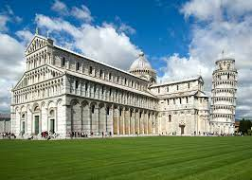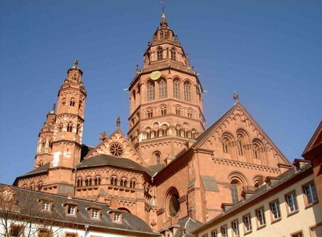

**Dom v Pise Dom v Mohuči**

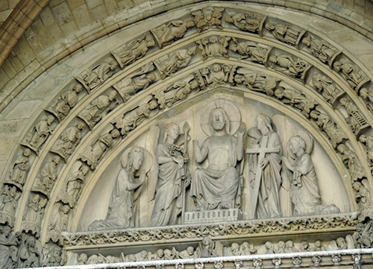 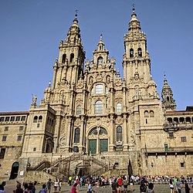

**Tympanon Katedrála Santiego de Compostela**